五矿信托-恒信共筑216号-桂冠投资10号集合资金信托计划2019年11月监管报告
编号：JGYB004

项目名称：五矿信托-桂冠投资10号钰城北海悦江海项目
委托方：五矿国际信托有限公司
受托方：北京康正宏基房地产评估有限公司
监管人员：连世梅
日期：二零一九年十二月一日
目录
1项目基本情况 1
2重大事件披露 1
3项目五证办理情况及施工进度情况 1
3.1项目五证办理情况说明 1
3.2项目2019年11月份施工进度情况 2
3.3项目2019年12月施工计划 3
3.4 项目现场照片 4
4印鉴使用情况 5
5合同签订情况 9
6 项目销售情况 12
7 资金情况 13
7.1 资金使用汇总表 13
7.2资金流出情况 14
7.3 资金流入情况 18
7.3.1 资金流入明细 18
7.3.2 销售回款流入 19
7.3.3 其他资金流入 19
7.4 各银行账户余额 20
8 本期财务情况（10日出财务报表） 20
8.1 资产负债表 20
8.2 利润表 21
8.3 所有者权益变动表 23
8.4 现金流量表 24
附件 29
附件一标的项目平面图 29
附件二银行对账单 30

为了方便阅读之目的，本报告中将部分名称简写为：
·标的项目：钰城悦江海项目
·项目公司：北海钰城房地产开发有限公司
·五矿信托：五矿国际信托有限公司
·康正：北京康正宏基房地产评估有限公司

1项目基本情况
标的项目为项目公司建设的悦江海项目，该项目位于金海岸大道以南、南珠大道以西。
一期宗地编号：450503003008GB00064，总面积161380.07㎡，其中S1地块132145.40㎡，S2地块29234.67㎡。建筑容积率S1地块≤2.5、S2≤2.0，建筑密度S1地块≤25%、S2≤40%，绿地率S1地块≥30%、S2≥25%。
二期宗地编号：450503003008G800066, 总面积191166.41m2，其中S1地块161434.78㎡，S2地块29731.63㎡。建筑容积率S1地块≤2.3、S2≤2.0，建筑密度S1地块≤25%、S2≤40%，绿地率S1地块≥30%、S2≥25%。
S1地块为城建住宅，零售商业、批发市场、餐饮、旅游用地；S2地块为商务金融、零售商业、批发市场、餐饮、旅游用地。
三期宗地编号：450503003008GB00068, 总面积161935.95㎡，建筑容积率不高于0.60，建筑限高≤24米，建筑密度不高于40%，绿地率不低于32%。宗地用途为商务金融、零售商业、批发市场、餐饮、旅游用地。
其中一期、二期中S1地块的人才房部分和S2地块，以及三期地块不在投后监管范围。

2重大事件披露

3项目五证办理情况及施工进度情况

3.1项目五证办理情况说明
截至2019年11月30日项目五证办理计划及进度情况
五证 | 办理进度情况
不动产权证书 | 尚未取得
建设用地规划许可证 | 2019年8月9日取得
建设工程规划许可证 | 2019年11月27日取得
建筑工程施工许可证 | 2019年11月29日取得
预售许可证 | 尚未取得

3.2项目2019年11月份施工进度情况
标的项目2019年11月施工进度表
序号 | 工作内容 | 本月进度
1 | 示范区 | （1）屋面50样板房吊顶墙面封板完成，大厅卫生间地砖铺贴完成，卧室地砖铺贴完成，腻子施工完成；75样板房吊顶墙面封板完成，大厅卧室卫生间地砖铺贴完成；110样板房龙骨隔墙安装完成，封板完成，涂料施工完成，大厅卫生间地砖铺贴完成，卧室地砖铺贴完成；  （2）售楼部南侧圆环焊接完成；  （3）二层西侧卫生间墙面贴砖完成，二层地面贴砖完成，厨房墙砖铺贴完成；二层东侧墙面封板完成，腻子施工完成，地面贴砖完成；  （4）屋面顶棚圆柱安装完成，龙骨安装完成80%；  （5）幕墙玻璃安装完成，铝板安装完成，格栅预埋打孔完成，格栅预埋板完成；吊篮拆除完成；  （6）停车场区域绿化土平整完成，树木种植完成,道牙铺贴完成；  （7）东侧铁艺造型安装完成；东侧园路石材铺贴完成；  （8）红线外道路浇筑完成，消防通道混凝土浇筑完成，道牙铺贴完成；  （9）后场水景混凝土浇筑完成，水池防水施工完成；后场木平台，台阶碎石铺设完成，后场入口平台石材铺贴完成，台阶石材铺贴完成，园路石材铺贴完成；  （10）前场主入口水景石材铺贴完成；主入口瓷砖铺贴完成；前场水景石材铺贴完成；  （11）精装单位西侧一层墙面天花封板完成，地面浇筑完成，墙面瓷砖铺贴完成，木饰面安装完成；东侧一层墙面天花封板完成，地面浇筑完成，瓷砖铺贴完成，木饰面安装完成；三层墙面封板完成，天花封板完成，地面浇筑完成，墙面贴砖完成；大堂区域地面贴砖完成，木饰面安装完成，铝方通安装完成70%；三层卫生间地面瓷砖铺贴完成，墙面瓷砖铺贴完成；三层泳池天花封板完成，涂料施工完成。
2 | 首开区 | （1）7#楼正负零浇筑完成，模板拆除完成，一层墙柱钢筋绑扎完成，满堂架搭设完成，二层梁板模板安装完成70%；  （2）6#楼筏板混凝土浇筑完成，墙柱钢筋绑扎完成70%  （3）8#楼垫层浇筑完成，筏板基础钢筋绑扎完成70%；  （4）1#楼土方开挖完成50%。  （5）2#楼土方开挖完成60%，塔吊螺栓安装完成。

3.3项目2019年12月施工计划
标的项目2019年12月施工计划表
序号 | 工作内容 | 下月计划
1 | 示范区 | 前场圆弧完成
1 | 示范区 | 屋面玻璃顶棚完成
1 | 示范区 | 格栅安装完成
1 | 示范区 | 屋顶设备区域百叶安装完成
1 | 示范区 | 一层大堂精装修完成
1 | 示范区 | 一层洽谈区精装修完成
1 | 示范区 | 二层食堂精装修完成
1 | 示范区 | 二层营销办公室精装修完成
1 | 示范区 | 三层东侧桌球室精装修完成
1 | 示范区 | 三层东侧露台铺贴完成
1 | 示范区 | 三层通道及健身房、棋牌室精装修完成
1 | 示范区 | 三层泳池及卫生间精装修完成
1 | 示范区 | 楼梯扶手安装完成
1 | 示范区 | 样板房精装修完成
1 | 示范区 | 示范区消防完成
1 | 示范区 | 示范区电梯正常运行
1 | 示范区 | 示范区空调完成安装并运行
1 | 示范区 | 示范区游泳池设备安装并运行
1 | 示范区 | 示范区智能化设备安装并运行
1 | 示范区 | 后场景墙钢构立管及墙身焊接油漆喷涂完成100%、玻璃砖安装完成100%
1 | 示范区 | 停车场标识牌墙墙身焊接完成100%
1 | 示范区 | 后场台阶铺贴完成100%
1 | 示范区 | 后场水景压顶铺贴完成100%，池底马赛克铺贴完成100%
1 | 示范区 | 后场木平台竹木安装完成100%
1 | 示范区 | 前场铺贴施工完成100%
1 | 示范区 | 新增屋顶花园石材铺贴完成100%
1 | 示范区 | 地被种植完成100%
1 | 示范区 | 草皮种植完成100%
1 | 示范区 | 全区线缆埋设完成100%
1 | 示范区 | 灯具安装完成100%
1 | 示范区 | 道路沥青铺设完成100%
1 | 示范区 | 围挡留口及灯具安装完成100%
1 | 示范区 | 道路开口施工完成100%
1 | 示范区 | 营销上画完成100%
2 | 首开区 | 首开区总包临设施工完成
2 | 首开区 | 首开区7#楼一楼浇筑完成
2 | 首开区 | 首开区7#楼二楼浇筑完成
2 | 首开区 | 首开区7#楼三楼浇筑完成
2 | 首开区 | 首开区7#楼四楼浇筑完成
2 | 首开区 | 首开区总包临设施工完成
2 | 首开区 | 首开区7#楼一楼浇筑完成
2 | 首开区 | 首开区7#楼二楼浇筑完成
2 | 首开区 | 首开区7#楼三楼浇筑完成

3.4 项目现场照片
1、首开区施工现场

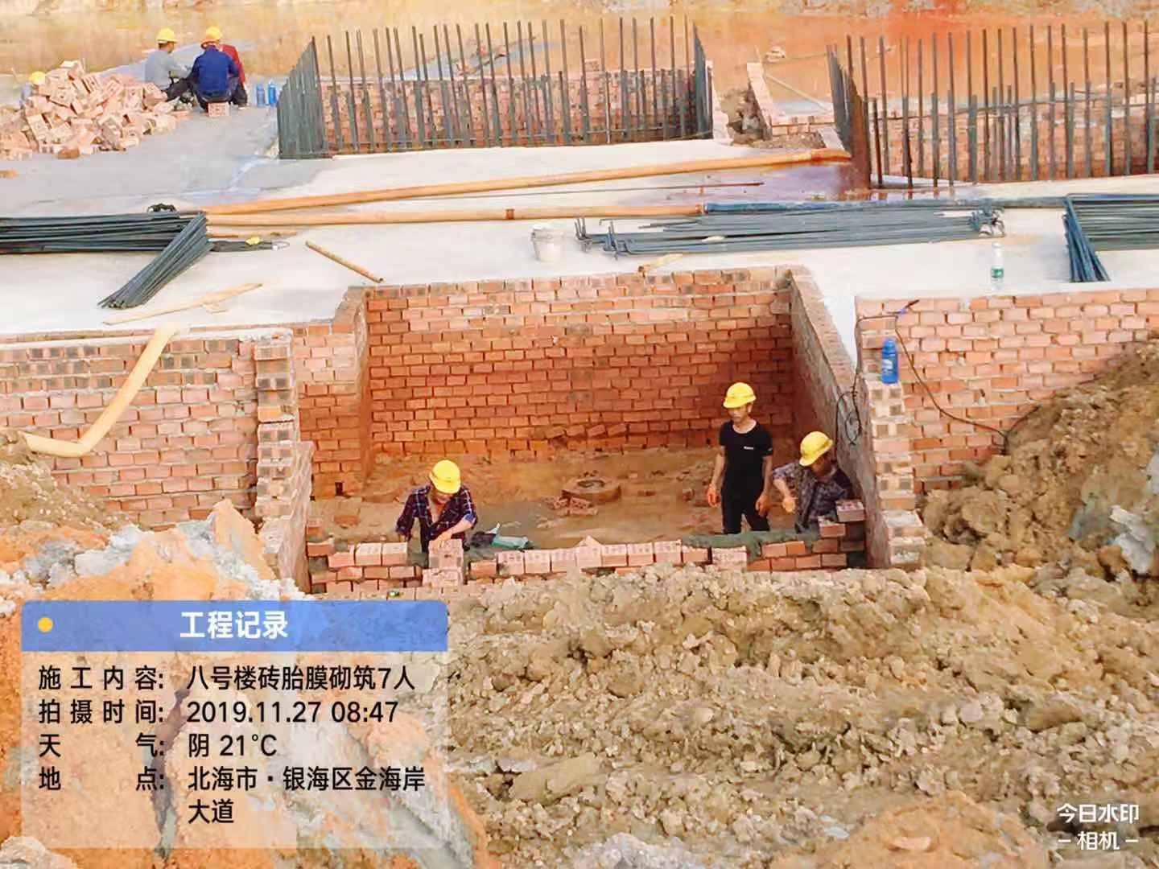
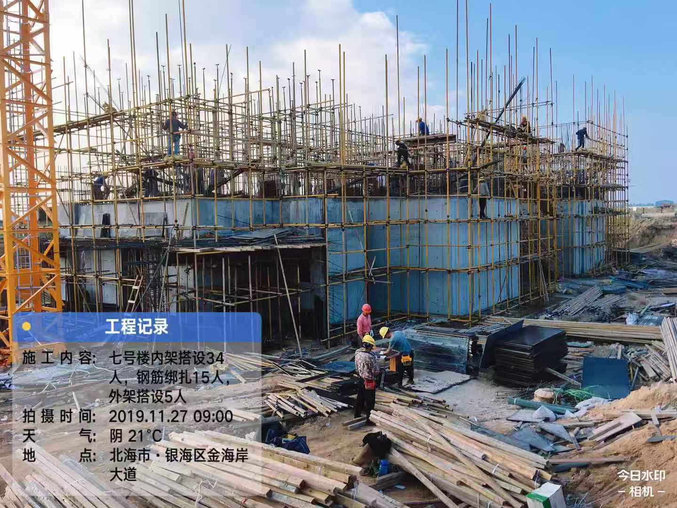
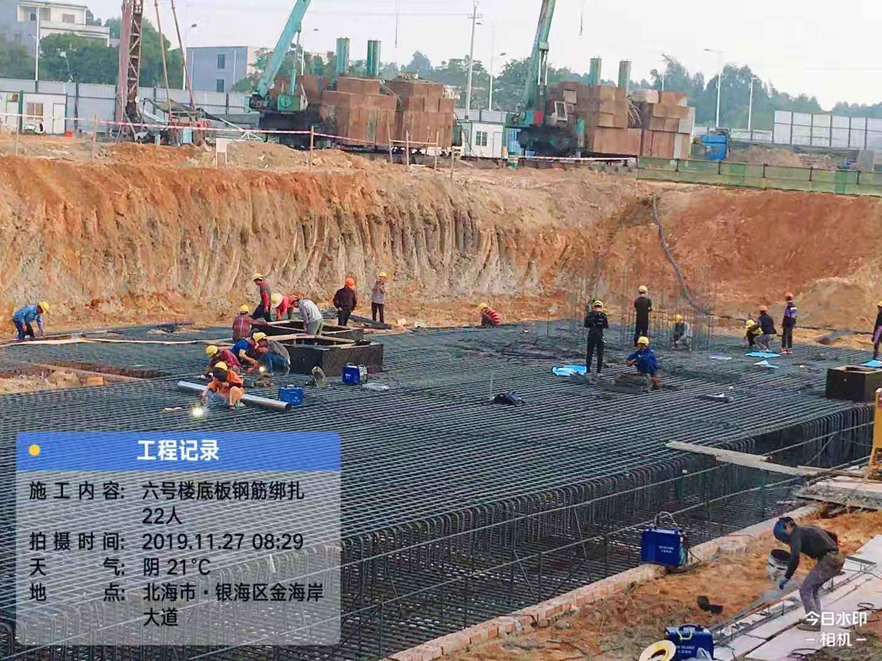
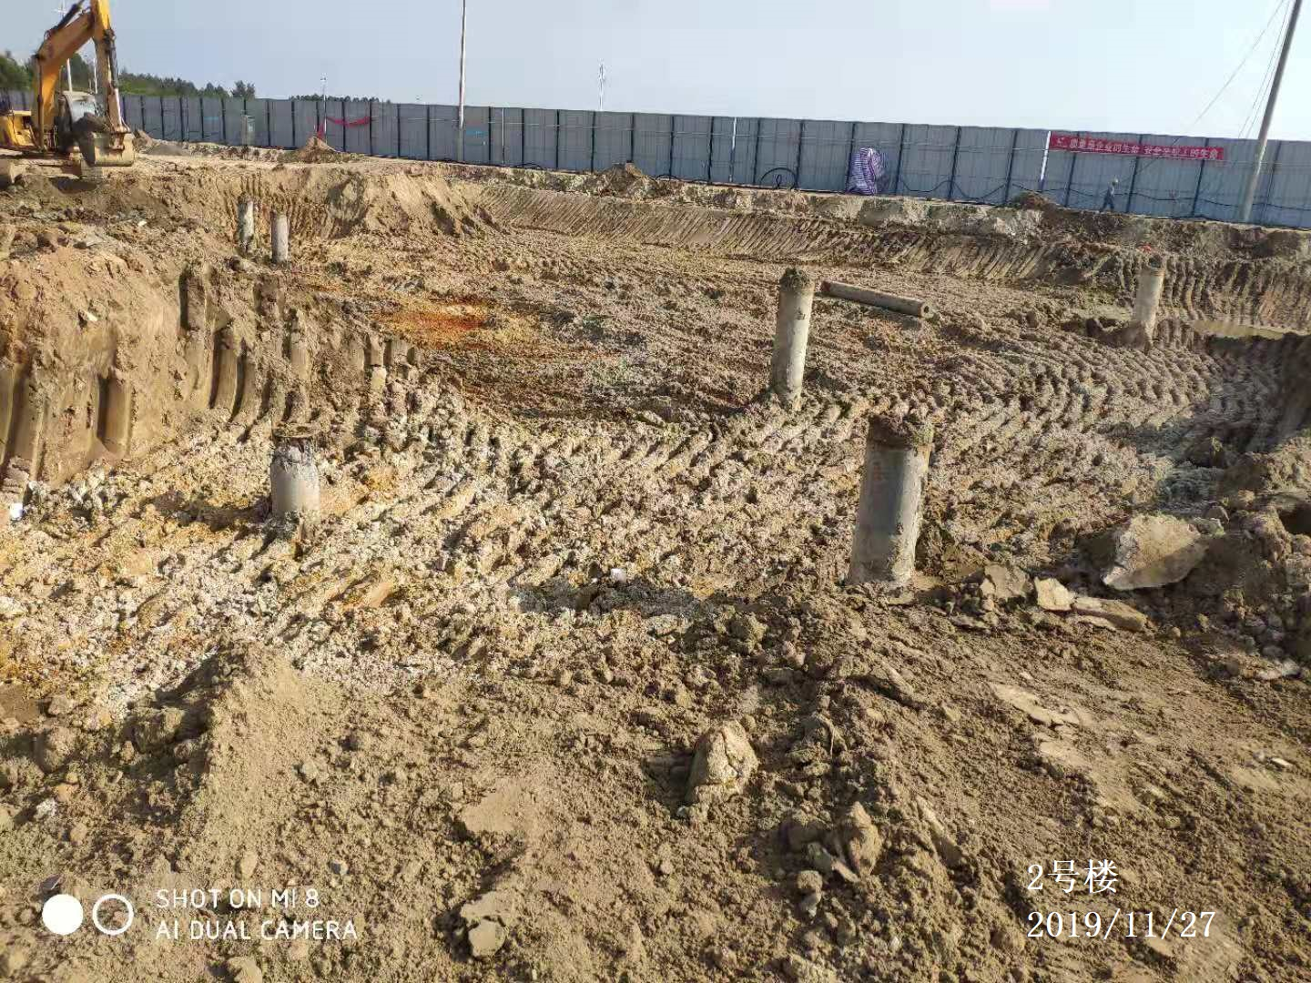
2、示范区售楼部施工现场
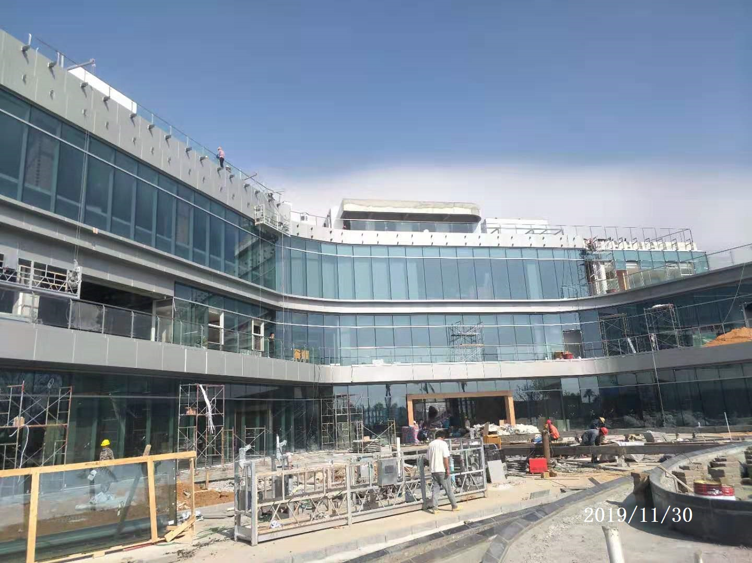
4印鉴使用情况
对于印鉴、证照的使用，项目公司人员按照监管协议规定，履行印鉴、证照使用流程，填写印鉴、证照使用登记表，康正监管人员了解用印事由，按事项对应审批流程经批复后方给予盖章。
2019年11月印鉴使用登记表
用印日期 | 印鉴  名称 | 用印事由 | 用印材料及份数 | 经办  部门 | 经办人 | 监印人
2019/11/1 | 公章 | 道路开口意见征求函用印 | 道路开口意见征求函（1份） | 报批报建 | 蒙绍康 | 吴小娟、连世梅
2019/11/1 | 公章  法人章 | 样板房、食堂软装设计及采购合同用印 | 样板房、食堂软装设计及采购合同（4份) | 开发部 | 韦安 | 吴小娟、连世梅
2019/11/6 | 公章 | 个人房屋租赁合同盖章(潘立伟） | 个人房屋租赁合同（1份） | 财务部 | 潘立伟 | 吴小娟、连世梅
2019/11/6 | 公章 | 售楼部精装修工程中标通知书用印 | 中标通知书（2份）-福建大成建筑 | 南宁合约管理部 | 赖明苑 | 吴小娟、连世梅
2019/11/7 | 公章 | 施工用电电费发票申请资料用印 | 承诺函（2份）、用电业务授权（委托书）、申请书、营业执照（副本)复印件、法人、经办人身份证件复印件（各4份） | 工程部 | 陈乐辉 | 吴小娟、连世梅
2019/11/7 | 公章  法人章 | 新浪乐居电商合作合同用印 | 新浪乐居电商合作合同（4份) | 营销部 | 罗俊妮 | 吴小娟、连世梅
2019/11/8 | 公章 | 售楼部电梯报验资料申请盖章 | 电梯紧急报警装置承诺书（1份）；安装备忘录（2份） | 工程部 | 陈乐辉 | 吴小娟、连世梅
2019/11/8 | 公章 | 售楼部固定电话银行托收协议用印 | 中国建设银行代收（缴）业务付款人签约申请表；中国建设银行代收业务扣款授权协议（各2份） | 营销部 | 胡彬 | 吴小娟、连世梅
2019/11/8 | 公章 | 第九期出让用地建设用地批准书用印 | 土地出让合同；159建设用地规划许可证；S2地块建设用地规划定点通知书；第九期土地出让金银行电子回单（各1份） | 报批报建 | 蒙绍康 | 吴小娟、连世梅
2019/11/8 | 公章 | 办理首开地块权籍调查 | 159建设用地规划许可证；权籍调查委托书、申请表、界址表；法人身份证复印件；营业执照正本复印件（各1份） | 报批报建 | 蒙绍康 | 吴小娟、连世梅
2019/11/11 | 公章  法人章 | 2019年11月3D宣传片制作合同用印 | 2019年11月3D宣传片制作合同（4份） | 营销部 | 胡彬 | 吴小娟、连世梅
2019/11/11 | 公章  法人章 | 2019年11月精神堡垒制作安装合同用印 | 2019年11月精神堡垒制作安装合同（4份） | 营销部 | 胡彬 | 吴小娟、连世梅
2019/11/11 | 公章  法人章 | 2019年11月沙盘模型制作及安装合同用印 | 2019年11月沙盘模型制作及安装合同（4份） | 营销部 | 胡彬 | 吴小娟、连世梅
2019/11/12 | 公章 | 住房公积金转移通知书（黄文宝等）用印 | 住房公积金通知书（黄文宝、李建宏、洪邵桃3人，各2份） | 人力行政部 | 吴小娟 | 吴小娟、连世梅
2019/11/13 | 公章 | 原招标工程名称变更通知函的用印 | 名称变更通知函（1份） | 南宁合约管理部 | 赖明苑 | 吴小娟、连世梅
2019/11/13 | 公章 | 申请土地款滞纳金免缴情况说明用印 | 情况说明（1份） | 人力行政部 | 吴小娟 | 吴小娟、连世梅
2019/11/13 | 公章  法人章 | 基建变供电方案协议（中、高压）合同 用印 | 北海悦江海基建变供电方案协议（中、高压）（1份） | 工程部 | 伍元丹 | 吴小娟、连世梅
2019/11/14 | 公章  法人章 | 打印机租赁协议用印 | 打印机租赁协议（2份） | 人力行政部 | 吴小娟 | 吴小娟、连世梅
2019/11/14 | 公章 | 李永梅住房公积金转移通知书用印 | 李永梅住房公积金转移通知书（3份） | 人力行政部 | 吴小娟 | 吴小娟、连世梅
2019/11/14 | 公章 | 审计材料用印 | 土地出让合同2019015/2019017；钰城股东借款协议002；钰城股东借款协议003；报表及附注；立项批复（各1份） | 财务部 | 容开椿 | 吴小娟、连世梅
2019/11/15 | 公章 | 开通京东慧采账号相关材料用印 | 京东账号信息；说明函；营业执照复印件；法人身份证复印件（各1份） | 人力行政部 | 吴小娟 | 吴小娟、连世梅
2019/11/15 | 公章 | 首开楼栋联塑管材无合同发货承诺函用印 | 首开楼栋联塑管材无合同发货承诺函（2份） | 人力行政部 | 吴小娟 | 吴小娟、连世梅
2019/11/15 | 公章 | 网签系统入网申请及网签U盾订单合同资料用印 | 入网申请暨承诺函；资质证书；不动产网上办理企业权限申请书；员工授权委托书（各1份）；营业执照；法人/经办人身份证复印件（各2份） | 营销部 | 李健宏 | 吴小娟、连世梅
2019/11/18 | 公章 | 李健宏劳动合同用印 | 劳动合同（2份） | 人力行政部 | 吴小娟 | 吴小娟、连世梅
2019/11/19 | 公章 | 办理员工住房公积金增员-陈乐辉用印 | 公积金变缴清册（2份）、营业执照复印件、法人/经办人/当事人身份证复印件（各1份） | 人力行政部 | 吴小娟 | 吴小娟、连世梅
2019/11/19 | 公章  法人章 | 2019年11月售楼部LED屏幕采购安装合同-贵港群英用印 | 2019年11月售楼部LED屏幕采购安装合同（4份） | 营销部 | 胡彬 | 吴小娟、连世梅
2019/11/19 | 公章 | 展示区钢结构及格栅工程中标通知书-香山红叶用印 | 中标通知书（1份） | 南宁合约管理部 | 赖明苑 | 吴小娟、连世梅
2019/11/19 | 公章 | 售楼部未批先建处罚放弃申辩以及听证承诺书用印 | 承诺书（1份） | 报批报建 | 蒙绍康 | 吴小娟、连世梅
2019/11/19 | 公章 | 示范区景观工程中标通知书-森泰然用印 | 中标通知书（1份） | 南宁合约管理部 | 赖明苑 | 吴小娟、连世梅
2019/11/19 | 公章  法人章  财务章 | 关于办理银企直联事项的资料用印 | 集团-网上结算中心成员单位客户账户授权申请表（8份）、区域-兴业银行企业网上银行账户授权申请表（4份）、营业执照复印件（5份）、法人、经办人身份证复印件（各2份） | 财务部 | 容开椿 | 吴小娟、连世梅
2019/11/19 | 公章  法人章 | 售楼部精装修工程合同-福建大成建筑 | 售楼部精装修工程合同（7份） | 南宁合约管理部 | 赖明苑 | 吴小娟、连世梅
2019/11/20 | 公章  法人章 | 关于协助五矿信托申请银行代理推介信托计划的用印 | 信用信息查询报送授权书（1份） | 财务部 | 容开椿 | 吴小娟、连世梅
2019/11/20 | 公章  法人章 | 施工基建变增容受电工程设计委托书用印 | 设计图纸声明（1份）、客户受电工程设计委托书（2份） | 工程部 | 陈乐辉 | 吴小娟、连世梅
2019/11/20 | 公章 | 统借统还资料用印 | 阳光城统借统还协议-8.293781亿元（2份） | 财务部 | 容开椿 | 吴小娟、连世梅
2019/11/21 | 公章 | 土地款预期承担滞纳金并办理土地证情况说明用印 | 情况说明；第一期（4笔）、第二期（3笔）土地款银行回单（各2份） | 人力行政部 | 吴小娟 | 吴小娟、连世梅
2019/11/21 | 公章 | 房屋无偿使用证明用印 | 房屋无偿使用证明（1份） | 人力行政部 | 吴小娟 | 吴小娟、连世梅
2019/11/21 | 公章 | 住房公积金转移通知书（冯宋丽、张显成）用印 | 住房公积金转移通知书（冯宋丽、张显成）（各3份） | 人力行政部 | 吴小娟 | 吴小娟、连世梅
2019/11/22 | 公章  法人章 | 【空调】材料/设备安装合同-广东鑫富雅用印 | 【空调】材料/设备安装合同（9份） | 南宁合约管理部 | 赖明苑 | 吴小娟、连世梅
2019/11/25 | 公章  法人章 | 2019年11月物业工服采购合同补充协议-南宁融集用印 | 2019年11月物业工服采购合同补充协议（4份） | 营销部 | 胡彬 | 吴小娟、连世梅
2019/11/25 | 公章  法人章 | （报建资料）悦江海4、6、7、8号楼及6、7、8号楼地下室合同-上海建工五用印 | 悦江海4、6、7、8号楼及6、7、8号楼地下室合同（2份） | 南宁合约管理部 | 赖明苑 | 吴小娟、连世梅
2019/11/26 | 公章 | （一期）审查合同-广西中核用印 | （一期）审查合同（4份） | 设计部 | 蒋鑫 | 吴小娟、连世梅
2019/11/26 | 公章  法人章 | 集采贸易合同（电梯及空调）-黾兢用印 | 集采贸易合同（电梯3份、空调3份）-黾兢 | 财务部 | 容开椿 | 吴小娟、连世梅
2019/11/26 | 公章  法人章 | 增加建设银行复核U盾资料用印 | 申请书（3份）、营业执照、法人及经办人身份证复印件、银行回执单（各1份） | 财务部 | 容开椿 | 吴小娟、连世梅
2019/11/27 | 公章 | 2019年11月影音室硬件采购及安装合同-橙牛用印 | 2019年11月影音室硬件采购及安装合同（4份） | 营销部 | 胡彬 | 吴小娟、连世梅
2019/11/27 | 公章 | 展示区景观小品采购安装工程-温尚文化用印 | 中标通知书（1份) | 南宁合约管理部 | 赖明苑 | 吴小娟、连世梅
2019/11/27 | 公章 | 示范区泛光照明工程-广西东明 | 中标通知书（1份) | 南宁合约管理部 | 赖明苑 | 吴小娟、连世梅
2019/11/27 | 公章 | 员工薪资证明事项用印 | 收入证明（1份） | 人力行政部 | 吴小娟 | 吴小娟、连世梅
2019/11/29 | 公章  法人章 | 基坑支护设计合同-华蓝岩土用印 | 基坑支护设计合同（7份） | 设计部 | 申钊光 | 吴小娟、连世梅
2019年11月印章/证照外出使用情况表
外出日期 | 印鉴/证照名称 | 事由 | 外出机构 | 经办人 | 监印/证人
2019.11.6 | 公章及法人章、营业执照、第9期国有建设用地出让合同、第9期国土挂牌出让成交确认书、第9期土地移交确认书、国有土使用权出让登记证（原件） | 办理第9期国有土地出让合同缴纳契税及印花税 | 北海银海区税务局 | 潘立伟 | 吴小娟、连世梅

5合同签订情况
2019年11月期间，项目公司共计签订合同17份，详见合同签订情况表：
2019年11月合同签订情况表
编号 | 用印日期 | 对方单位 | 合同文件名称 | 合同内容 | 合同金额（元）
1 | 2019/11/1 | 杭州范可萨家居有限公司 | 样板房、食堂软装设计及采购合同 | 北海悦江海样板房、食堂项目室内软装饰配套工程，含室内软装饰活动家具、窗帘、活动地毯、灯具（户内吊灯、壁灯、吸顶灯、台灯等）、卧室及卫生间棉织品、各种艺术品（含油画、壁画、挂画、摆件、工艺品、植物花卉）、餐厅及厨房用品等的设计、供货及安装工程。 | 1,458,000.00
2 | 2019/11/7 | 广西怡生乐居信息服务有限公司 | 新浪乐居电商合作合同 | 1.1：广西怡生乐居（乙方）利用新浪乐居平台优势和线上、线下多方资源为甲方阳光城·悦江海项目销售提供包括基本网络营销推广及线下推广，全民营销等在内的全面整合营销服务。乙方确保使用的推广渠道，是合法、正规的，推广期间不得产生有损甲方的任何事宜，若由此产生的纠纷，由乙方全权承担。 1.2甲方参与本协议项下整合营销服务的指定房源为：合作期内推售的房源 。 1.3乙方为甲方指定的收款方，乙方为甲方在收款平台中建立账户，并开放权限使甲方能监控本次合作的每一笔资金动向。 | 500,000.00
3 | 2019/11/11 | 广州橙牛数字科技有限公司_ | 2019年11月3D宣传片制作合同 | 文案策划费-方案创作和详细分镜头脚本1套3000元；电台资深主持人配音费2000（赠送）；模型制作费-三维场景模型搭建、材质灯光-建筑材质、灯光调整把控、相机镜头运用-项目场景镜头预设、场景渲染制作、实拍高清素材剪辑、多媒体特效包装：240秒*750元/秒=180000元；镜片剪辑-元影视片基础上剪辑15秒、30秒的剪辑影视短片用于广告推广：2条*3000元/条（赠送）；三维单帧效果图-影视片截取用于出街广告10条（赠送）；影片音乐合成（赠送）。 | 168,000.00
4 | 2019/11/11 | 南宁市精绘广告有限公司 | 2019年11月精神堡垒制作安装合同 | 1.5MM厚不锈钢面板：30000元；1.2MM厚不锈钢压U型扣板：11000元；40*40*1.8mm镀锌方管，方通骨架18000元；0.6*0.8米方通骨架2：6000元；底盘法兰钢板-2.5cm厚法兰钢板：4000元；钢筋地笼架-螺旋钢筋焊接机运费：3000元；地脚螺栓-360*360MM地脚螺栓片螺母一套：500元；环氧底漆800元；4L/桶原子灰800元；汽车漆800元；不锈钢面+水晶底面发光字“阳光城悦江海”约60cm*6个*4套；小字母35m*11个*4套：10000元；线条发光U型不锈钢藏LED灯带发光：5000元；220V12V,400W,400W,一面3个共12个：1800元；国标配电箱604平方电缆线384元；辅料-焊条，膜片，切割片、结构胶、小五金等2500个；板材折弯2000元；面板整体烤漆8000元；整体防锈处理1500元；制作人工-切割、折弯、焊接骨架、焊接面板、打磨补灰、烤漆、装字等：16000元；30T吊车2次*2000元/次=4000元；17半挂大货车运费4000元；地基开挖、清土、预埋件安装、浇灌混凝土等3*3*2.5m18000元；现场安装盒2000元。 | 160,000.00
5 | 2019/11/11 | 深圳市尼克艺术设计有限公司 | 2019年11月沙盘模型制作及安装合同 | 大项目沙盘-本案景观1:200、建筑1:240、外围比例1:400，约9.4m*7.1m异形：292000元；小项目沙盘-景观1:320、建筑1:340,3m*2.5m：53000元；壁挂区沙盘-视觉比例，4m*2.6m:45000元；运输费用-深圳至北海，专人专车运输安装（免费） | 390,000.00
6 | 2019/11/13 | 广西电网有限责任公司北海供电局 | 北海悦江海基建变供电方案协议（中、高压） | 北海红树林金融科技小镇S1地块，基建用电需要，位于金海岸大道以南、南珠大道以西的用电地址需增容两台800KVA基建专用变压器，三级负荷，采用单电源供电。 | -
7 | 2019/11/14 | 南宁航裕电子科技有限公司 | 打印机租赁协议 | 本合同用于租赁北海公司名下打印设备（含北海文邦国际大厦办公室、悦江海项目临时展厅（暂放）及营销中心，等办公区域打印机设备）；本合同属于文印全包服务，我司仅提供场地、纸张，设备及耗材等由乙方负责，无押金；约定打印机单价，彩色打印0.5元/张，黑白打印0.05元/张（以A4单面打印计算，A3计为2张A4），合同期内总金额约为8~10万元；本合同有效期2019年4月1日至2021年3月31日。 | 100,000.00
8 | 2019/11/15 | 西安必特思维软件有限公司 | 身份认证服务合同 | 本合同提供网上身份认证服务，钥匙盘作为附属设备赠送。 | 3,000.00
9 | 2019/11/19 | 贵港市群英贸易有限公司 | 2019年11月售楼部LED屏幕采购安装合同 | 售楼部LED屏采购安装--超想室内P3表贴三合一全彩色LED显示屏：10.40平米*4900元=50960元；全彩控制系统：1套，2600元；控制软件1套500元；屏体框架/装饰结构、后盖板、支撑结构:10.90平米*285元=2248元；控制电脑1台5500元；LED模组备板4张*295元=1180元；音响2只*850元=1700元；功放1台1400元；视频处理1台2100元；配电箱1台680元；通讯线及线槽1项5800元；电源线及线槽2项，免费。 | 69,448.00
10 | 2019/11/19 | 福建大成建筑装饰工程有限公司 | 售楼部精装修工程合同 | 广西北海阳光城·悦江海项目售楼部精装修工程，其中，售楼处面积2840㎡。承包范围：本工程包括但不限于：(1)售楼部硬装施工范围：包括但不限于精装修图纸范围内的地面、墙面、顶棚装饰、五金洁具、户内门及门套、所有柜体类部品部件、沙盘底座、强电工程（含灯具安装（除软装单位负责的灯具外）、吊灯加固）、强弱配电箱、空调风口、开关插座面板、综合布管布线工程等。（2）成品保护、垃圾清运、交付前开荒保洁。（3）与土建总包单位、其它分包单位的配合工作。不包括在本工程合同范围内（1）空调工程；（2）楼体外的夜景亮化；（3）幕墙工程；（4）铝合金门窗工程；（5）栏杆工程；（6）消防工程；（7）智能化。计价方式为固定单价包干。 | 7,673,047.13
11 | 2019/11/22 | 广东鑫富雅机电工程有限公司 | 【空调】材料/设备安装合同 | 【广西】区域【北海阳光城·悦江海】项目【示范区】标段/地块建设工程范围内所有【空调】材料设备安装，本合同计价方式为固定总价。 | 313,247.43
12 | 2019/11/25 | 南宁融集商贸有限公司 | 2019年11月物业工服采购合同补充协议 | 对服装样式及配置进行调整，并增加大衣及丝巾等配饰。 | 55,460.00
13 | 2019/11/26 | 广西中核审图有限公司 | （一期）审查合同 | 北海悦江海项目1期施工图审查，包括1#楼25760.82m2，2#楼30157.98m2，4#楼4658.9m2，6#楼19466.45m2，7#楼15122.26m 2，8#楼17703.25m2，地下室21443.21m2，总建筑面积130924.345m2（暂定面积，最终以审图合格报告实际面积为准） | 176,747.00
14 | 2019/11/26 | 上海黾兢贸易有限公司 | 电梯采购合同 | 北海红树林现代金融产业城项目建设工程范围内所有电梯材料设备供应（具体详见合同附件《电梯供货合同（广西区域北海红树林现代金融产业城）清单》） | 223,124.78
15 | 2019/11/26 | 上海黾兢贸易有限公司 | 空调采购合同 | 北海红树林现代金融产业城项目建设工程范围内所有空调材料设备供应（具体详见合同附件《空调供货合同（广西区域北海红树林现代金融产业城）清单》） | 348,803.32
16 | 2019/11/27 | 广州橙牛数字科技有限公司 | 2019年11月影音室硬件采购及安装合同 | 为广西区域公司北海阳光城·悦江海项目影音室硬件设备进行采购、安装、调试服务，包含但不限于物料制作、安装、运输、保修、人工等完成甲方指定制作内容所需的全部费用。 | 190,000.00
17 | 2019/11/29 | 广西华蓝岩土工程有限公司 | 基坑支护设计合同 | 工程设计项目规模：一层地下室，基坑深度约 5.5m，基坑总长约 2490m | 152,300.00

6 项目销售情况
本月销售进展情况一览表
公司名称 | 项目整体  建筑面积 | 住宅 |  | 取得销售许可面积(㎡) |  | 住宅 | ㎡
公司名称 | 项目整体  建筑面积 | 商业 |  |  |  | 商业 | ㎡
公司名称 | 项目整体  建筑面积 | 车库 |  |  |  | 车库 | ㎡
 | 销售项目 | 面积(m)² | 套数 | 合同金额（万元) | 回款(万元） | 均价(元/m²) | 备注
 | 1、住宅 |  |  |  |  |  | 含认购未换签
 | 本月合计 |  |  |  |  |  | 含认购未换签
 | 住宅累计 |  |  |  |  |  | 含认购未换签
 | 2、商铺
 | 本月合计
 | 商铺累计
 | 3、车库
 | 本月合计
 | 车库累计
 | 本周小计
 | 本周合计
 | 项目累计
监管项目尚未开盘，暂无销售数据

7 资金情况

7.1 资金使用汇总表
序号 | 成本项目 | 含税目标成本  （万元） | 本月付款  （万元） | 含本月累计已支付（万元） | 备注
1 | 土地费用 | 219,426.10 | 51,238.02 | 169,836.27
2 | 开发费用 | 14,562.57 | 20.16 | 25.77
3 | 建安费用 | 283,575.89 | 3,057.02 | 4,265.64
3.1 | 前期工程 | 2,062.92 | 516.51 | 773.59
3.2 | 公共配套设施 | 5,709.70 | 0 | 0
3.3 | 园林景观工程 | 16,323.43 | 131.09 | 131.09
3.4 | 市政配套设施 | 16,323.43 | 0 | 0
3.5 | 业态单体 | 248,432.77 | 2,409.41 | 3,360.95
4 | 营销费用 | 按收入（含税）比例确定，两费比例合计为4.8% | 10.41 | 35.20
5 | 管理费用 | 按收入（含税）比例确定，两费比例合计为4.8% | 45.50 | 122.87
6 | 财务费用 | 不设目标成本按实际发生额确定 | 285.83 | 981.50
7 | 税金 | 不设目标成本模拟清算时按评估原则测算 | 0 | 32.94

7.2资金流出情况
2019年11月监管范围内资金流出额共计854,869,396.7元。以下资金流出中不含银行自动扣除的工本费、手续费、企业申报银行托收自动扣除的各项费用等。
2019年11月资金流出明细表
支付时间 | 收款方 | 资金用途 | 金额（元） | 出款行 | 用款类型
2019/11/1 | 李绍虎 | 差旅费 | 1,277.12 | 交通银行 | 管理费用
2019/11/1 | 上海圆迈贸易有限公司 | 办公费用 | 16,993.00 | 交通银行 | 管理费用
2019/11/1 | 广西南宁市锐蓝广告传播有限公司 | 2019年8月-2019年12月企划代理合作合同付款 | 54,084.82 | 交通银行 | 营销费用
2019/11/1 | 北海越齐文化传媒有限公司 | 2019年9月城市展厅开放活动合作合同付款 | 47,862.07 | 交通银行 | 营销费用
2019/11/1 | 北海市地产交易中心 | 第一期土地出让金第四次付款 | 137,160,000.00 | 兴业银行0409 | 土地费用
2019/11/4 | 北海市众诚广告装饰有限公司 | 2019年9月展厅空调外机、消防箱及电箱包装制作-付款 | 2,189.73 | 交通银行 | 营销费用
2019/11/5 | 应付代收业务款项 - 代收业务专户 | 电信费 | 2,077.42 | 交通银行 | 管理费用
2019/11/5 | 湖南华安基础工程有限公司 | 首开区及示范区项目桩基工程合同第2期第2单付款 | 2,769,900.00 | 交通银行 | 业态单体
2019/11/6 | 贵州建工集团第五建筑工程有限责任公司 | 首开区围挡工程施工合同第1笔付款 | 245,000.00 | 交通银行 | 业态单体
2019/11/6 | 建材桂林地质工程勘察院有限公司 | 首开区岩土工程勘察委托合同第1笔付款 | 684,311.20 | 交通银行 | 前期工程
2019/11/6 | 广西华都建筑科技有限公司 | 一期及示范区桩基检测、基坑监测、沉降观测合同第1笔付款 | 163,800.00 | 交通银行 | 前期工程
2019/11/6 | 湖南华安基础工程有限公司 | 首开区及示范区项目桩基工程合同第1期第2笔付款 | 780,000.00 | 交通银行 | 业态单体
2019/11/6 | 北海市地产交易中心 | 第11期土地款第三次付款30% | 241,668,000.00 | 交通银行 | 土地费用
2019/11/6 | 潘立伟 | 8.9-11差旅费 | 670.00 | 交通银行 | 管理费用
2019/11/6 | 南宁市好友缘国宴饭店有限公司 | 中秋福利月饼采购付款 | 5,973.00 | 交通银行 | 管理费用
2019/11/6 | 北海超越经纬图文服务有限公司 | 文印业务合同第二次付款 | 1,214.00 | 交通银行 | 管理费用
2019/11/6 | 吴磊 | 差旅费 | 2,753.05 | 交通银行 | 管理费用
2019/11/7 | 湖南华安基础工程有限公司 | 首开区及示范区项目桩基工程合同第3期工程款付款 | 2,000,000.00 | 交通银行 | 业态单体
2019/11/7 | 名筑建工集团有限公司 | 示范区土建及安装总承包工程施工合同第1笔第2单付款 | 2,226,959.25 | 交通银行 | 业态单体
2019/11/8 | 王腾 | 差旅费 | 525.77 | 交通银行 | 管理费用
2019/11/8 | 吴小娟 | 日常报销 | 12,693.01 | 交通银行 | 管理费用
2019/11/8 | 郑武 | 差旅费 | 422.00 | 交通银行 | 管理费用
2019/11/8 | 南宁市卡迪侬游泳池设备安装工程有限公司 | 室内泳池设计合同合同第1笔付款第1单 | 27,000.00 | 交通银行 | 业态单体
2019/11/8 | 北海市地产交易中心 | 第九期（一期）土地款契税 | 20,574,000.00 | 交通银行 | 土地费用
2019/11/8 | 北海市地产交易中心 | 第九期（一期）土地款印花税 | 342,900.00 | 交通银行 | 土地费用
2019/11/8 | 五矿国际信托有限公司 | 往来款-置换信托自有资金 | 45,000,000.00 | 交通银行 | 往来款
2019/11/8 | 五矿国际信托有限公司 | 借款利息 | 664,520.55 | 交通银行 | 财务费用
2019/11/8 | 阳光城集团股份有限公司 | 往来款-置换信托自有资金 | 45,000,000.00 | 交通银行 | 往来款
2019/11/11 | 上海赫斯贝德纳装饰工程有限公司 | 销售中心与会所室内软装设计及购置服务合同第1笔 | 1,079,025.68 | 交通银行 | 业态单体
2019/11/12 | 上海朗道景观规划设计有限公司 | 景观设计合同第1笔付款 | 1,310,889.88 | 交通银行 | 园林景观工程
2019/11/12 | 北海榄城房地产开发有限公司 | 第十三期(三期）土地款第三次付款 | 98,037,000.00 | 交通银行 | 土地费用
2019/11/14 | 容开椿 | 税控盘费用报销 | 480.00 | 交通银行 | 管理费用
2019/11/14 | 广西金算子会计师事务所有限责任公司 | 审计业务合同付款 | 5,000.00 | 交通银行 | 管理费用
2019/11/14 | 梁波 | 差旅费 | 966.35 | 交通银行 | 管理费用
2019/11/14 | 王腾 | 差旅费 | 966.56 | 交通银行 | 管理费用
2019/11/14 | 伍元丹 | 差旅费 | 589.56 | 交通银行 | 管理费用
2019/11/15 | 五矿国际信托有限公司 | 往来款-置换信托自有资金 | 45,300,000.00 | 交通银行 | 往来款
2019/11/15 | 五矿国际信托有限公司 | 借款利息 | 764,515.07 | 交通银行 | 财务费用
2019/11/15 | 阳光城集团股份有限公司 | 往来款-置换信托自有资金 | 45,300,000.00 | 中国银行 | 往来款
2019/11/15 | 待报解预算收入（财库联网集中户） | 个税 | 8,283.29 | 建设银行 | 管理费用
2019/11/18 | 上海圆迈贸易有限公司 | 采购办公用品 | 1,626.17 | 交通银行 | 管理费用
2019/11/18 | 北海市文胜房地产代理有限公司 | 暂定资质（可承揽15万方）咨询费 | 170,000.00 | 交通银行 | 管理费用
2019/11/18 | 柯星羽 | 差旅费 | 974.00 | 交通银行 | 管理费用
2019/11/18 | 刘伟永 | 差旅费 | 597.00 | 交通银行 | 管理费用
2019/11/18 | 容开椿 | 差旅费 | 3,097.00 | 交通银行 | 管理费用
2019/11/20 | 李绍虎 | 办公用品报销 | 23,405.00 | 交通银行 | 管理费用
2019/11/20 | 南宁市卡迪侬游泳池设备安装工程有限公司 | 售楼部泳池设备供货及安装工程合同第3笔付款 | 255,843.06 | 交通银行 | 业态单体
2019/11/20 | 广西建荣工程项目管理有限公司 | 一期工程监理合同第1笔付款 | 201,628.36 | 交通银行 | 开发费用
2019/11/20 | 广西华都建筑科技有限公司 | 一期及示范区桩基检测、基坑监测、沉降观测合同第2笔付款 | 132,300.00 | 交通银行 | 前期工程
2019/11/20 | 国家金库北海市银海区支库 | 社保 | 56,422.06 | 中国银行 | 管理费用
2019/11/21 | 中智关爱通（上海）科技股份有限公司 | 关爱通平台员工福利付款 | 64,850.00 | 交通银行 | 管理费用
2019/11/21 | 中国邮政速递物流股份有限公司南宁市分公司 | 快递费 | 731.00 | 交通银行 | 管理费用
2019/11/21 | 上海赫斯贝德纳装饰工程有限公司 | 销售中心与会所室内软装设计及购置服务合同第2笔付款 | 2,595,099.33 | 交通银行 | 业态单体
2019/11/21 | 湖南华安基础工程有限公司 | 首开区及示范区项目桩基工程合同第3期工程款付款第2笔 | 6,231,674.33 | 交通银行 | 业态单体
2019/11/21 | 刘焱 | 差旅费 | 3,193.99 | 交通银行 | 管理费用
2019/11/21 | 黄晓丹 | 差旅费 | 683.37 | 交通银行 | 管理费用
2019/11/21 | 林荣华 | 差旅费 | 1,768.00 | 交通银行 | 管理费用
2019/11/21 | 申钊光 | 差旅费 | 258.50 | 交通银行 | 管理费用
2019/11/21 | 高承裕 | 差旅费 | 309.00 | 交通银行 | 管理费用
2019/11/21 | 北海市住房公积金管理中心 | 住房公积金 | 8,356.00 | 中国银行 | 管理费用
2019/11/21 | 北海市住房公积金管理中心 | 住房公积金 | 3,784.00 | 中国银行 | 管理费用
2019/11/22 | 五矿国际信托有限公司 | 往来款-置换信托自有资金 | 54,500,000.00 | 交通银行 | 往来款
2019/11/22 | 五矿国际信托有限公司 | 借款利息 | 1,034,753.42 | 交通银行 | 财务费用
2019/11/22 | 阳光城集团股份有限公司 | 往来款-置换信托自有资金 | 54,500,000.00 | 中国银行 | 往来款
2019/11/22 | 梁波 | 差旅费 | 466.00 | 交通银行 | 管理费用
2019/11/22 | 李荣战 | 差旅费 | 3,917.00 | 交通银行 | 管理费用
2019/11/25 | 香山红叶建设有限公司 | 展示区幕墙工程合同第1笔 | 2,000,000.00 | 交通银行 | 业态单体
2019/11/25 | 上海天华建筑设计有限公司 | 规划建筑方案设计合同第2笔付款第1单 | 2,368,590.79 | 交通银行 | 前期工程
2019/11/25 | 广西南宁市金厨厨具设备有限公司 | 售楼部厨房设备供货及安装合同第1笔付款 | 72,310.00 | 交通银行 | 业态单体
2019/11/25 | 广西国杰斯消防科技有限公司 | 示范区消防系统工程合同第1笔付款 | 343,000.00 | 交通银行 | 业态单体
2019/11/26 | 杭州范可萨家居有限公司 | 样板房、食堂软装设计及采购合同第1笔付款 | 1,166,400.00 | 交通银行 | 业态单体
2019/11/26 | 贺嘉欣 | 差旅费 | 818.11 | 交通银行 | 管理费用
2019/11/26 | 上海圆迈贸易有限公司 | 采购办公用品 | 22,308.90 | 交通银行 | 管理费用
2019/11/26 | 陈贺 | 差旅费 | 514.00 | 交通银行 | 管理费用
2019/11/26 | 赖晓芳 | 差旅费 | 1,339.00 | 交通银行 | 管理费用
2019/11/26 | 广西顺丰速运有限公司 | 快递费 | 760.00 | 交通银行 | 管理费用
2019/11/26 | 申钊光 | 差旅费 | 594.51 | 交通银行 | 管理费用
2019/11/26 | 申钊光 | 差旅费 | 1,448.57 | 交通银行 | 管理费用
2019/11/26 | 申钊光 | 差旅费 | 388.75 | 交通银行 | 管理费用
2019/11/26 | 北京网聘咨询有限公司上海分公司 | 2019年光之子暑期研习营校园招聘与智联招聘的合作费用分摊付款 | 12,000.00 | 交通银行 | 管理费用
2019/11/27 | 北海市非税收入管理中心 | 城市建设配套费 | 1,816,132.91 | 交通银行 | 前期工程
2019/11/27 | 待报解预算收入（财库联网集中户） | 个税 | 8,283.29 | 建设银行 | 管理费用
2019/11/28 | 潘燕杏 | 差旅费 | 1,177.00 | 交通银行 | 管理费用
2019/11/28 | 北海市地产交易中心 | 第一期土地款滞纳金 | 2,331,720.00 | 交通银行 | 土地费用
2019/11/28 | 北海市地产交易中心 | 第二期土地款滞纳金 | 4,188,860.00 | 交通银行 | 土地费用
2019/11/28 | 北海榄城房地产开发有限公司 | 第三期土地款滞纳金 | 1,372,455.00 | 交通银行 | 土地费用
2019/11/29 | 福建大成建筑装饰工程有限公司 | 售楼部精装修工程合同第一笔 | 2,301,914.13 | 交通银行 | 业态单体
2019/11/29 | 五矿国际信托有限公司 | 往来款-置换信托自有资金 | 18,700,000.00 | 中国银行 | 往来款
2019/11/29 | 五矿国际信托有限公司 | 借款利息 | 394,493.15 | 中国银行 | 财务费用
2019/11/29 | 北海榄城房地产开发有限公司 | 投资合作协议中投资款4第3笔 | 6,705,309.62 | 交通银行 | 土地费用

7.3 资金流入情况

7.3.1 资金流入明细
2019年11月资金流入明细表
收款时间 | 付款方 | 资金用途 | 金额（元） | 收款行
2019/11/1 | 阳光城集团股份有限公司 | 往来款 | 137,160,000.00 | 兴业银行0409
2019/11/1 | 阳光城集团股份有限公司 | 往来款 | 20,574,000.00 | 兴业银行0409
2019/11/6 | 北海正裕阳投资有限公司 | 往来款 | 241,668,000.00 | 交通银行
2019/11/6 | 广西陈三土石方工程有限公司 | 保证金 | 10,000.00 | 中国银行
2019/11/8 | 阳光城集团股份有限公司 | 往来款 | 45,664,520.55 | 交通银行
2019/11/8 | 五矿国际信托有限公司 | 往来款 | 45,000,000.00 | 中国银行
2019/11/12 | 北海正裕阳投资有限公司 | 往来款 | 98,037,000.00 | 交通银行
2019/11/12 | 安徽省深美建设环境科技股份有限公司 | 保证金 | 20,000.00 | 中国银行
2019/11/12 | 香山红叶建设有限公司 | 保证金 | 20,000.00 | 中国银行
2019/11/12 | 福建大成建筑装饰工程有限公司 | 保证金 | 20,000.00 | 中国银行
2019/11/12 | 南宁市上进建筑工程有限公司 | 保证金 | 10,000.00 | 中国银行
2019/11/15 | 阳光城集团股份有限公司 | 往来款 | 46,064,515.07 | 交通银行
2019/11/15 | 五矿国际信托有限公司 | 往来款 | 45,300,000.00 | 中国银行
2019/11/21 | 阳光城集团股份有限公司 | 往来款 | 20,000,000.00 | 交通银行
2019/11/22 | 阳光城集团股份有限公司 | 往来款 | 55,534,753.42 | 交通银行
2019/11/22 | 五矿国际信托有限公司 | 往来款 | 54,500,000.00 | 中国银行
2019/11/29 | 五矿国际信托有限公司 | 往来款 | 18,700,000.00 | 中国银行
2019/11/29 | 北海正裕阳投资有限公司 | 往来款 | 6,705,309.62 | 交通银行
2019/11/29 | 北海正裕阳投资有限公司 | 往来款 | 2,255,973.80 | 交通银行
2019/11/29 | 北海正裕阳投资有限公司 | 往来款 | 7,893,035.00 | 交通银行
2019/11/29 | 阳光城集团股份有限公司 | 往来款 | 19,094,493.15 | 交通银行
合计金额 |  |  | 864,231,600.61

7.3.2 销售回款流入
（无）

7.3.3 其他资金流入
（无）

7.4 各银行账户余额
各银行账户余额根据项目公司的银行对账单，截至2019年11月30日，项目公司各资金账户余额总计68,180,231.21元，各账户余额见下表。
截至2019年11月30日各银行账户余额汇总
公司  名称 | 开户银行名称 | 账号 | 账户性质 | 账户余额(元)
北海钰城房地产开发有限公司 | 建设银行北海重庆路支行 | 45050165004200000199 | 基本户 | 223,707.52
北海钰城房地产开发有限公司 | 兴业银行北海分行 | 556010100100220409 | 一般户 | 1,626,512.33
北海钰城房地产开发有限公司 | 兴业银行北海分行 | 556010100100228705 | 一般户 | 215,478.98
北海钰城房地产开发有限公司 | 交通银行北海四川路支行 | 455060800018150547271 | 一般户 | 29,724,705.48
北海钰城房地产开发有限公司 | 中国银行北海分行 | 62107681652 | 一般户 | 129,495.67
北海钰城房地产开发有限公司 | 兴业银行北海分行 | 556010100100221065  (非监管账户) | 人才房、商业项目账户 | 36,260,331.23
北海钰城房地产开发有限公司 | 兴业银行北海分行 | 556010100100229852  (非监管账户) | 人才房、商业项目账户 | 0
合计 |  |  |  | 68,180,231.21

8 本期财务情况（10日出财务报表）

8.1 资产负债表
资产负债表
2019年11月30日
编制单位：北海钰城房地产开发有限公司 单位：元 币种：人民币
项目 | 期末余额 | 期初余额 | 项目 | 期末余额 | 期初余额
流动资产： |  |  | 流动负债：
货币资金 | 31,926,212.78 | .00 | 短期借款 | .00 | .00
交易性金融资产 | .00 | .00 | 交易性金融负债 | .00 | .00
衍生金融资产 | .00 | .00 | 衍生金融负债 | .00 | .00
应收票据 | .00 | .00 | 应付票据 | 9,001,574.33 | .00
应收账款 | .00 | .00 | 应付账款 | 2,306,666.37 | .00
预付款项 | 8,643,777.32 | .00 | 预收款项 | .00 | .00
其他应收款 | 1,625,247,414.90 | .00 | 合同负债 | .00 | .00
其中：应收利息 | .00 | .00 | 应付职工薪酬 | 514,964.60 | .00
应收股利 | .00 | .00 | 应交税费 | 15,616.65 | .00
存货 | 1,441,729,772.80 | .00 | 其他应付款 | 386,935,048.96 | .00
合同资产 | .00 | .00 | 其中：应付利息 | 1,300,410.96 | .00
持有待售资产 | .00 | .00 | 应付股利 | .00 | .00
一年内到期的非流动资产 | .00 | .00 | 持有待售负债 | .00 | .00
其他流动资产 | 2,977,580.57 | .00 | 一年内到期的非流动负债 | 829,378,100.00 | .00
流动资产合计 | 3,110,524,758.37 | .00 | 其他流动负债 | .00 | .00
非流动资产： |  |  | 流动负债合计 | 1,228,151,970.91 | .00
债权投资 | .00 | .00 | 非流动负债：
其他债权投资 | .00 | .00 | 长期借款 | 1,324,500,000.00 | .00
长期应收款 | .00 | .00 | 应付债券 | .00 | .00
长期股权投资 | .00 | .00 | 其中：优先股 | .00 | .00
其他权益工具投资 | .00 | .00 | 永续债 | .00 | .00
其他非流动金融资产 | .00 | .00 | 租赁负债 | .00 | .00
投资性房地产 | .00 | .00 | 长期应付款 | .00 | .00
固定资产 | .00 | .00 | 专项应付款 | .00 | .00
在建工程 | .00 | .00 | 预计负债 | .00 | .00
生产性生物资产 | .00 | .00 | 递延收益 | .00 | .00
油气资产 | .00 | .00 | 递延所得税负债 | .00 | .00
使用权资产 | .00 | .00 | 其他非流动负债 | .00 | .00
无形资产 | .00 | .00 | 非流动负债合计 | 1,324,500,000.00 | .00
开发支出 | .00 | .00 | 负债合计 | 2,552,651,970.91 | .00
商誉 | .00 | .00 | 所有者权益：
长期待摊费用 | .00 | .00 | 实收资本（或股本） | 560,000,000.00 | .00
递延所得税资产 | .00 | .00 | 其他权益工具 | .00 | .00
其他非流动资产 | .00 | .00 | 其中：优先股 | .00 | .00
 |  |  | 永续债 | .00 | .00
 |  |  | 资本公积 | .00 | .00
 |  |  | 减：库存股 | .00 | .00
 |  |  | 其他综合收益 | .00 | .00
 |  |  | 盈余公积 | .00 | .00
 |  |  | 未分配利润 | -2,127,212.54 | .00
 |  |  | 归属于母公司所有者权益合计 | 557,872,787.46 | .00
 |  |  | 少数股东权益 | .00 | .00
非流动资产合计 | .00 | .00 | 所有者权益合计 | 557,872,787.46 | .00
资产总计 | 3,110,524,758.37 | .00 | 负债和所有者权益总计 | 3,110,524,758.37 | 00
法定代表人： 主管会计工作负责人： 会计机构负责人：

8.2 利润表
利润表
2019年11月
编制单位：北海钰城房地产开发有限公司 单位：元 币种：人民币
项 目 | 本期发生额 | 上期发生额
一、营业收入 | 0.00 | 0.00
减：营业成本 | 0.00 | 0.00
税金及附加 | 228,092.84 | 0.00
销售费用 | 1,201,056.13 | 0.00
管理费用 | 720,018.59 | 0.00
研发费用 | 0.00 | 0.00
财务费用 | -21,955.02 | 0.00
其中：利息费用 | 0.00 | 0.00
利息收入 | 27,477.46 | 0.00
加：其他收益 | 0.00 | 0.00
投资收益（损失以“-”号填列） | 0.00 | 0.00
公允价值变动收益（损失以“-”号填列） | 0.00 | 0.00
信用减值损失（损失以“－”号填列） | 0.00 | 0.00
资产减值损失（损失以“－”号填列） | 0.00 | 0.00
资产处置收益（损失以“－”号填列） | 0.00 | 0.00
二、营业利润（亏损以“-”号填列） | -2,127,212.54 | 0.00
加：营业外收入 | 0.00 | 0.00
减：营业外支出 | 0.00 | 0.00
三、利润总额（亏损总额以“-”号填列） | -2,127,212.54 | 0.00
减：所得税费用 | 0.00 | 0.00
四、净利润（净亏损以“-”号填列） | -2,127,212.54 | 0.00
（一）持续经营净利润（净亏损以“－”号填列） | 0.00 | 0.00
归属于母公司股东的净利润 | 0.00 | 0.00
少数股东损益 | 0.00 | 0.00
（二）终止经营净利润（净亏损以“－”号填列） | 0.00 | 0.00
归属于母公司所有者的净利润 | 0.00 | 0.00
少数股东损益 | 0.00 | 0.00
五、其他综合收益的税后净额 | 0.00 | 0.00
归属母公司所有者的其他综合收益的税后净额 | 0.00 | 0.00
（一）以后不能重分类进损益的其他综合收益 | 0.00 | 0.00
1.重新计量设定受益计划变动额 | 0.00 | 0.00
2.权益法下不能转损益的其他综合收益 | 0.00 | 0.00
3.其他权益工具投资公允价值变动 | 0.00 | 0.00
4.企业自身信用风险公允价值变动 | 0.00 | 0.00
5.其他 | 0.00 | 0.00
（二）将重分类进损益的其他综合收益 | 0.00 | 0.00
1.权益法下可转损益的其他综合收益 | 0.00 | 0.00
2.其他债权投资公允价值变动 | 0.00 | 0.00
3.金融资产重分类计入其他综合收益的金额 | 0.00 | 0.00
4.其他债权投资信用减值准备 | 0.00 | 0.00
5.现金流量套期储备 | 0.00 | 0.00
6.外币财务报表折算差额 | 0.00 | 0.00
7.非投资性房地产转换为采用公允价值计量的投资性房地产时（转换日）公允价值大于账面价值的差额 | 0.00 | 0.00
8.其他 | 0.00 | 0.00
归属于少数股东的其他综合收益的税后净额 | 0.00 | 0.00
六、综合收益总额 | -2,127,212.54 | 0.00
归属于母公司股东的综合收益总额 | 0.00 | 0.00
归属于少数股东的综合收益总额 | 0.00 | 0.00
七、每股收益：
（一）基本每股收益
（二）稀释每股收益
法定代表人： 主管会计工作负责人： 会计机构负责人：

8.3 所有者权益变动表
所有者权益变动表
2019年11月
编制单位：北海钰城房地产开发有限公司 单位：元 币种：人民币
项目 | 股本 | 其他权益工具-优先股 | 其他权益工具  -  永续债 | 其他权益工具-其他 | 资本公积 | 减：库存股 | 其他综合收益 | 盈余公积 | 未分配利润 | 所有者权益  合计
一、上年期末余额 | 0 |  |  |  | 0 | 0 | 0 | 0 | 0 | 0.00
加：会计政策变更 |  |  |  |  |  |  |  |  |  | 0.00
前期差错更正 |  |  |  |  |  |  |  |  |  | 0.00
同一控制下企业合并 |  |  |  |  |  |  |  |  |  | 0.00
其他 |  |  |  |  |  |  |  |  |  | 0.00
二、本年期初余额 | 0.00 | 0 | 0 | 0 | 0 | 0 | 0 | 0 | 0.00 | 0.00
三、本期增减变动金额（减少以“－”号填列） | 560,000,000.00 | 0 | 0 | 0 | 0 | 0 | 0 | 0 | -1,096,173.39 | 558,903,826.61
（一）综合收益总额 |  |  |  |  |  |  | 0 |  | -1,096,173.39 | -1,096,173.39
（二）所有者投入和减少资本 | 560,000,000.00 | 0 | 0 | 0 | 0 | 0 | 0 | 0 | 0.00 | 560,000,000.00
1．所有者投入的普通股 |  |  |  |  | 0 |  |  |  |  | 0.00
2．其他权益工具持有者投入资本 |  |  |  |  |  |  |  |  |  | 0.00
3．股份支付计入所有者权益的金额 |  |  |  |  |  |  |  |  |  | 0.00
4．其他 | 560,000,000.00 |  |  |  | 0 |  |  |  |  | 560,000,000.00
（三）利润分配 | 0.00 | 0 | 0 | 0 | 0 | 0 | 0 | 0 | 0.00 | 0.00
1．提取盈余公积 |  |  |  |  |  |  |  | 0 | 0.00 | 0.00
2．对所有者（或股东）的分配 |  |  |  |  |  |  |  |  |  | 0.00
3．其他 |  |  |  |  |  |  |  |  |  | 0.00
（四）所有者权益内部结转 | 0.00 | 0 | 0 | 0 | 0 | 0 | 0 | 0 | 0.00 | 0.00
1．资本公积转增资本（或股本） |  |  |  |  |  |  |  |  |  | 0.00
2．盈余公积转增资本（或股本） |  |  |  |  |  |  |  |  |  | 0.00
3．盈余公积弥补亏损 |  |  |  |  |  |  |  |  | 0 | 0.00
4．设定收益计划变动额转留存收益 |  |  |  |  |  |  |  |  |  | 0.00
5．其他综合收益结转留存收益 |  |  |  |  |  |  |  |  |  | 0.00
6．其他 |  |  |  |  |  |  |  |  |  | 0.00
（五）其他 |  |  |  |  |  |  |  |  |  | 0.00
四、本期期末余额 | 560,000,000.00 | 0 | 0 | 0 | 0 | 0 | 0 | 0 | -1,096,173.39 | 558,903,826.61

8.4 现金流量表
现金流量表主附表
2019年11月
编制单位：北海钰城房地产开发有限公司 单位：元 币种：人民币
项目 | 本期发生数金额 | 本年累计数金额 | 上年同期金额 | 备注
一、经营活动产生的现金流量
销售商品、提供劳务收到的现金 | 0.00 | 0.00 | 0
商业收入 | 0 | 0
房地产业销售收入 | 2000 | 2000
商管收入 | 0 | 0
酒店收入 | 0 | 0
建工板块收入 | 0 | 0
教育收入 | 0 | 0
其他收入 | 0 | 0
物业收入 | 0 | 0
公寓收入 | 0 | 0
收到的税费返还 | 0 | 0
收到的其他与经营活动有关的现金 | 0.00 | 0.00 | 0
往来款项 | 450286835.99 | -1271380635.29
保证金、押金 | 80000 | -1386094
银行存款利息收入 | 0 | 27477.46
营业外收入 | 0 | 0
员工个人往来 | 0 | -61450
租金 | 0 | 0
其他 | 0 | 0
代收代付 | 0 | 0
现金流入小计 | 0.00 | 0.00 | 0.00
购买商品、接受劳务支付的现金 | 0.00 | 0.00 | 0
购买商品 | 0 | 0
土地成本 | 408081612.91 | 1359503612.91
工程款 | 19954071.68 | 32981375.01
开发间接费 | 36718.25 | 177881.18
接受劳务 | 0 | 0
税金 | 2140.01 | 11299.29
其他 | 111695.49 | 239747.17
支付给职工以及为职工支付的现金 | 0.00 | 0.00 | 0
工资 | 439135.39 | 784521.02
福利费 | 7674.79 | 18854.29
工会经费 | 0 | 0
社保医保 | 56422.06 | 164740.8
个人所得税 | 0 | 868.79
职工教育经费 | 0 | 0
住房公积金 | 46196 | 103156
辞退福利 | 0 | 0
其他 | 0 | 0
支付的各项税费 | 0.00 | 0.00 | 0
增值税 | 480 | 480
营业税 | 0 | 0
城建税 | 0 | 0
教育费附加（含地方教育费附加） | 0 | 0
土地增值税 | 0 | 0
房产税 | 0 | 0
印花税 | 0 | 0
土地使用税 | 0 | 228092.84
企业所得税 | 0 | 0
防洪费 | 0 | 0
水利建设基金 | 0 | 0
消费税 | 0 | 0
价格调节基金 | 0 | 0
残疾人保障金等 | 0 | 0
江海堤防工程维护费 | 0 | 0
其他 | 0 | 0
支付的其他与经营活动有关的现金 | 0 | 0 | 0
往来款项 | 0 | 0
保证金、押金 | 0 | 0
期间费用-销售费用 | 110159.94 | 381577.71
期间费用-管理费用 | 211933.85 | 374502.52
期间费用-财务费用 | 1515.88 | 5522.44
营业外支出 | 0 | 0
员工个人往来 | 0 | 0
其他 | 0 | 0
代收代付 | 0 | 0
现金流出小计 | 0.00 | 0.00 | 0.00
经营活动产生的现金流量净额 | 0.00 | 0.00 | 0.00
二、投资活动产生的现金流量
收回投资所收到的现金 | 0 | 0
取得投资收益所收到的现金 | 0 | 0
处置固定资产无形资产其他资产收到的现金净额 | 0 | 0
处置子公司及其他营业单位收到的现金净额 | 0 | 0
收到的其他与投资活动有关的现金 | 0 | 0 | 0
统借统还款 | 0 | 829,378,100
收并购项目承债款项 | 0 | 0
收回预付投资款、投资意向金、收购保证金 | 0 | 0
收回股权共管户资金 | 0 | 0
预收股权处置款 | 0 | 0
收购子公司支付的现金少于子公司收购时点持有的现金 | 0 | 0
其他 | 0 | 0
现金流入小计 | 0.00 | 0.00 | 0.00
购建固定资产无形资产其他资产支付的现金 | 0 | 0
投资所支付的现金 | 0 | 0
取得子公司及其他营业单位支付的现金净额 | 0 | 0
支付的其他与投资活动有关的现金 | 0.00 | 0.00 | 0.00
统借统还款 | 0 | 0
收购股权同时承接的债权 | 0 | 0
投资意向金、收购保证金 | 0 | 0
重大资产重组财务顾问费 | 0 | 0
处置子公司及其他营业单位收到的现金负数重分类
其他 | 0 | 0
现金流出小计 | 0.00 | 0.00 | 0.00
投资活动产生的现金流量净额 | 0.00 | 0.00 | 0.00
三、筹资活动产生的现金流量
吸收投资收到的现金 | 0 | 560000000
取得借款所收到的现金 | 163500000 | 958800000
发行债券收到的现金 | 0 | 0
收到的其他与筹资活动有关的现金 | 0.00 | 0.00 | 0
统借统还款 | 0 | 643000000
零碎股息 | 0 | 0
收回贷款保证金 | 0 | 0
信托业保障基金 | 0 | 0
收回信用证保证金 | 0 | 0
收到项目跟投款 | 0 | 0
收合作方借款 | 0 | 0
其他 | 0 | 0
现金流入小计 | 0.00 | 0.00 | 0.00
,偿还债务所支付的现金 | 163500000 | 277300000
分配股利、利润或偿付利息所支付的现金 | 2858282.19 | 9814953.42
支付的其他与筹资活动有关的现金 | 0.00 | 0.00 | 0
统借统还款 | 0 | 0
支付贷款保证金 | 0 | 0
融资费用、证券承销费 | 0 | 0
信托业保障基金 | 0 | 4362000
支付合作金融机构定期存款 | 0 | 0
收购少数股权 | 0 | 0
支付项目跟投款 | 0 | 0
其他 | 0 | 0
现金流出小计 | 0.00 | 0.00 | 0.00
筹资活动产生的现金流量净额 | 0.00 | 0.00 | 0.00
四、汇率变动对现金的影响 | 0 | 0
五、现金及现金等价物增加净额 | 0.00 | 0.00 | 0.00
加：期初现金及现金等价物余额 | 0 | 0
现金流量表项附表
1.将净利润调节为经营活动现金流量：
净利润 | -1031039.15 | -2127212.54
加：资产减值准备 | 0 | 0
固定资产折旧、油气资产折耗、生产性生物资产折旧 | 0 | 0
无形资产摊销 | 0 | 0
长期待摊费用摊销 | 0 | 0
处置固定资产、无形资产和其他长期资产的损失（收益以“－”号填列） | 0 | 0
固定资产报废损失（收益以“－”号填列） | 0 | 0
公允价值变动损失（收益以“－”号填列） | 0 | 0
财务费用（收益以“－”号填列） | 0 | 0
投资损失（收益以“－”号填列） | 0 | 0
递延所得税资产减少（增加以“－”号填列） | 0 | 0
递延所得税负债增加（减少以“－”号填列） | 0 | 0
存货的减少（增加以“－”号填列） | -428352104.23 | -1387230756.03
经营性应收项目的减少（增加以“－”号填列） | 548966283.08 | -1059288481.98
经营性应付项目的增加（减少以“－”号填列） | -98274059.96 | -219128483.25
其他 | 0 | 0
经营活动产生的现金流量净额 | 0.00 | 0.00 | 0.00
2.不涉及现金收支的重大投资和筹资活动： | 0 | 0
债务转为资本 | 0 | 0
一年内到期的可转换公司债券 | 0 | 0
融资租入固定资产 | 0 | 0
3.现金及现金等价物净变动情况：
现金的期末余额 |  | 0.00
减：现金的年初余额 |  | 0
加：现金等价物的期末余额
减：现金等价物的年初余额
现金及现金等价物净增加额 |  | 0.00 | 0.00

附件

附件一 标的项目平面图
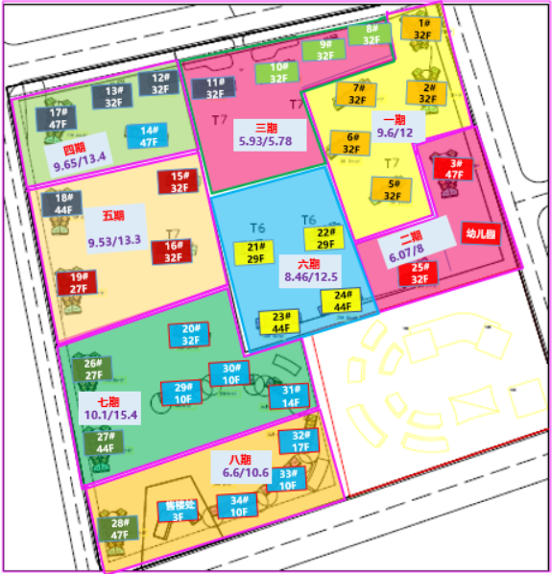

附件二
